M1.5 战略评估流程说明文件-V0.9
M1.5 战略评估流程说明文件-V0.9
密级：B

M1.5 战略评估流程

文件名称：MTCV-M1.5-DSTE-P-战略评估流程说明文件-V0.9 |  |  |  | 版本：V0.9 | 密级：B
文件编号：MTCV-M1.5-DSTE-P-战略评估流程-V0.9 |  |  |  | 生效日期：2025/3/10
流程L2 PO：黄镇 | 流程L3 PO：王海珍 |  | 流程组团队成员：刘建
更 改 记 录
版本号 | 更改人 | 审核人 | 批准人 | 生效日期 | 更改内容
V0.9 | 流程PO：王海珍  流程PC：隋媛 | 黄镇 | EBG流程执委会 | 2024-3-10 | 首次发布
V1.0

1. 目的
本流程通过对部门战略、关键任务及岗位职责的分解，最终形成组织 KPI 和个人 KPI，通过对 KPI 的系统化的管理，对员工的表现和成果进行评价和反馈，以帮助员工和组织达成最佳业绩。

2. 适用范围
本流程适用于 EBG 事业部内的组织和个人绩效评估管理。

3. 名词解释
名词 | 英文全称 | 解释
QBC | Quarterly Business Commitment | 即季度业务承诺书，描述的是员工在一个考核周期内（季度）和岗位职责相关的关键绩效目标，是绩效管理的载体。通过考核责任者与员工沟通签署 QBC，强化员工对目标的承诺感，牵引员工主动当责，高效执行。
SC | Session C | 对各部门人力资源状况、每位员工的能力提升、绩效表现进行定期盘点与分析，并将回顾与分析结果应用于公司其他人力资源管理活动中，包括管理者培养计划、管理者任命、职业发展、薪酬调整等。
HRBP | Human Resource Business Partner | 即人力资源业务合作伙伴；根据公司战略发展方向，与业务部门搭档，促进人力资源相关政策在业务部门的组织实施：并提供全模块顾问支持，推动招聘、薪酬、绩效考核、员工发展等有效运行；在QBC管理中，HRBP作为全流程的监督者，组织跟进运营绩效管理的每个环节，持续推进绩效管理的有效运行。
COE | Center of Expertise | 即人力资源专业中心，提供专业标准和工具，侧重战略设计与技术支持；由HRBP发现业务需求后，向COE寻求专业支持，COE设计的政策通过HRBP在业务部门试点并反馈优化。在QBC管理中，COE负责对绩效政策的制定，对主管和员工的绩效辅导的赋能等。

4. 职责分工
角色 | 描述 | 职责
绩效管理员 | 绩效经理 | 统筹EBG事业部绩效考核体系全流程建设，主导组织及个人绩效方案设计；定期跟踪各部门和重点岗位的业绩完成数据；年底核对全年目标完成情况，计算各部门应得奖金总额及个人奖金金额。作为QBC专项项目经理，为QBC绩效管理全流程运营结果负责。包括但不限于QBC优化需求的收集整理分析，跟进IT开发计划及质量监控。
主管 | QBC系统中的审批领导（含直线主管矩阵管理主管） | 分解战略目标，跟员工沟通共识；持续跟踪进展，提供资源支持与及时反馈；客观评价绩效，避免主观偏见，确保公平性；通过有效沟通驱动员工发展，制定改进计划强化绩效导向，推动组织与个人双赢。
员工 | EBG全员 | 员工是自己QBC的第一承诺人和责任人，应主动参与目标制定，主动反馈进展，及时寻求支持，动态调整行动；客观自评，提供事实依据，参与校准讨论；开放心态接受反馈，制定可落地的改进计划；理性看待结果，链接职业发展，规划长期成长。
HR | HRBP，COE | COE负责绩效政策的制定优化宣导等，负责对主管等做绩效辅导的培训；HRBP在绩效管理全周期（审批和评价关系设定-目标制定-过程跟踪-结果应用）履行质量监督职责，确保绩效管理的有效运行。

5. 流程文件评审

5.1 流程卡
点击图片可查看完整电子表格

5.2 流程图

5.2.1 L2流程框架（键盘图）
1、L2流程键盘图
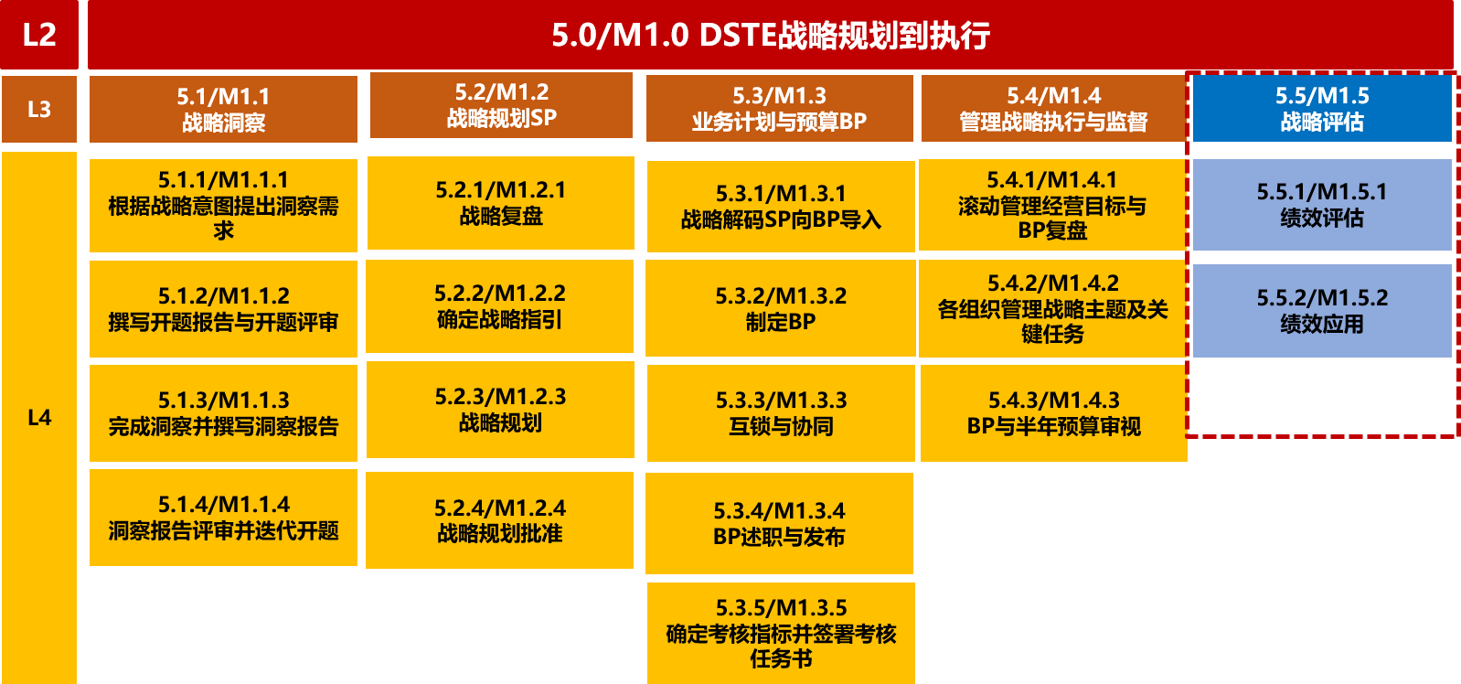

5.2.2 L2流程示意图
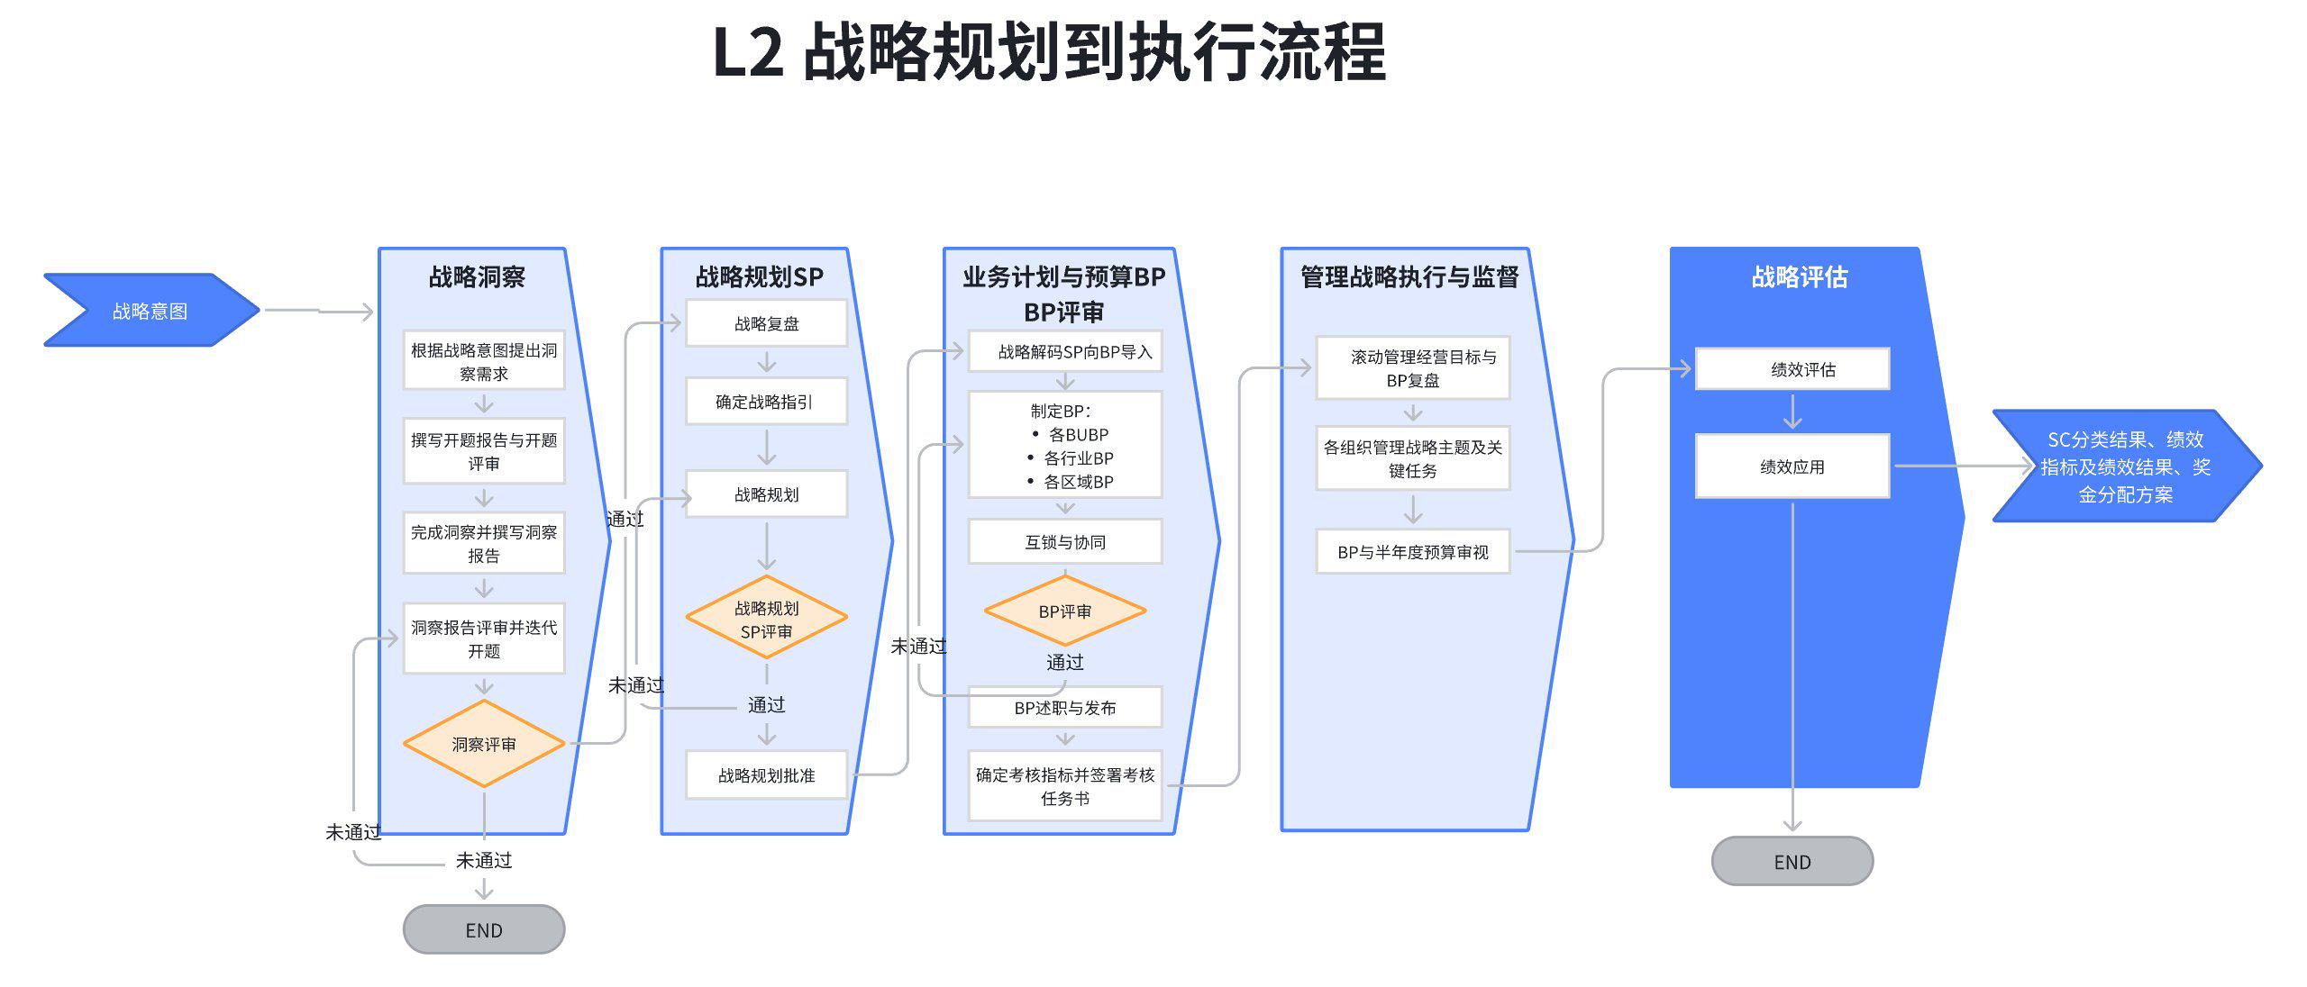

5.2.3 L3流程图

L3示意图：

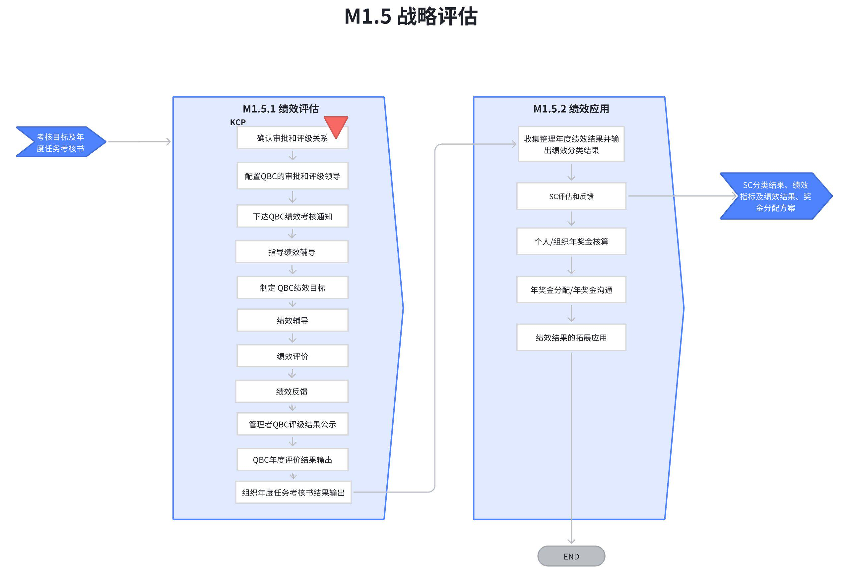

L3流程图：
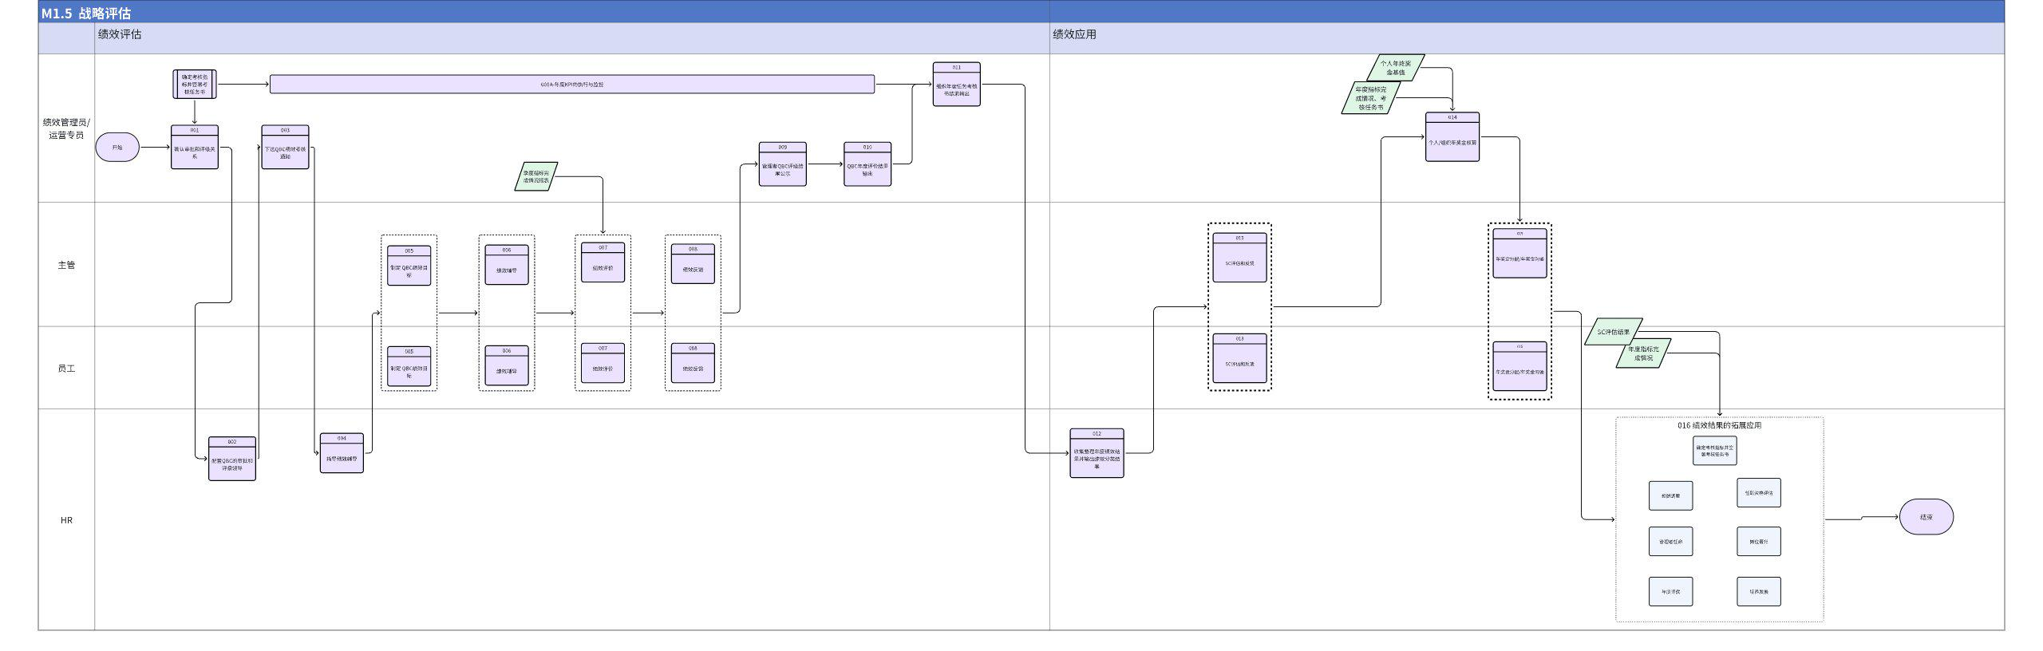

5.3 流程活动说明

5.3.1 流程活动说明
编号 | 活动 | 执行角色/岗位 | 流程活动说明 | 是否是KCP/KDP | 输入 | 输入标准 | 输出 | 输出标准  （良品条件） | 活动难点/关键点说明 | 业务变化点说明（与之前的主要变化点） | 指导书 | 工作模板
001A | 年度KPI指标执行与监控 | 绩效管理员  /运营管理员 | 通过对KPI的月度/季度的数据收集，统计达成情况，针对达成情况做偏差分析，触发预警机制；组织分析讨论偏差原因，修订目标或优化执行方案 | 否 | 组织和个人年度KPI | KPI指标审批通过，确认纳入考核任务书的，指标齐全无遗漏，指标描述/计算公式和目标值精准无异议，可衡量的。 | 组织和个人的KPI的达成情况、偏差分析及预警提醒，修订后的目标及改善举措和行动计划。 | 数据真实可靠，计算准确，过程可追溯，举措具体可落地。 | 数据真实性，设定合理的预警阈值（如±5%为绿灯，±10%为黄灯 | NA | NA | NA
001B | 确认审批和评级关系规则 | 绩效管理员 | 根据新年度的组织架构的变化情况，及业务管理的实际诉求，梳理不同岗位的审批和评级关系,输出审批和和二级领导评级规则 | 是 | 新组织架构及矩阵管理的岗位 | 新组织架构准确，矩阵岗位齐全 | 审批和评级关系规则 | 所有岗位/个人均有审批和评级领导准确无误，符合最新的对应关系，满足最新的管理要求。 | 矩阵管理的岗位（售前、服务、固折，行业经理、项目经理，流程PO），需要调整审批和评级领导。 | 矩阵管理岗位的考核权重，已从原先的完全占比100%，调整为现在的部分占比 | 《矩阵式管理岗位的QBC绩效管理指导书》  矩阵式管理岗位的QBC绩效管理指导书 | 《QBC审批和评级关系设置规则》  QBC审批和评级领导设置规则  《矩阵管理规则》  矩阵管理规则
002 | 配置QBC的审批和评级领导 | HRBP | 根据审批规则，调整QBC绩效管理系统中的审批领导和评级领导 | 否 | 审批和评级关系规则 | 满足业务需要 | 符合业务标准的系统配置 | 准确无误，符合最新的对应关系，满足最新的管理要求。 | NA | 矩阵管理岗位的考核权重，已从原先的完全占比100%，调整为现在的部分占比 | 《矩阵式管理岗位的QBC绩效管理指导书》  矩阵式管理岗位的QBC绩效管理指导书 | 审批和评级关系导入模版（现有模版，需要依据矩阵管理的需求It进一步开发）
003 | 下达 QBC 绩效考核通知 | 绩效管理员 | 由部门发文管理员通过EBG部门邮件推送考核通知 | 否 | QBC 的考核要求 | 通知内容主要包含：启动时间(含自评、评价评级)，结束时间，登录路径，适用人群，主要节点动作，学习赋能，问题联系人等。 | 邮件通知 | 人员无遗漏，时间节点要求明确 | NA | NA | NA | 【通知】关于QBC-2024年Q4评分评级及2025年Q1目标制定与审批工作启动的通知.pdf
004 | 指导绩效辅导 | HRBP&COE | HRBP 和 COE 负责对主管和员工的绩效辅导的培训 | 否 | 市场线管理者及员工QBC学习视频；  客户体验管理者及员工QBC学习视频  COE组织的绩效赋能视频课 | 学习视频针对性强，通俗易懂 | 培训视频或者培训指导文件 | 能够清晰表明绩效目标制定、辅导的全流程操作方式 | NA | NA | NA | NA
005 | 制定QBC绩效目标 | 主管（直线主管和矩阵管理主管）和员工 | 主管和员工一起制定考核目标、关键举措和行动计划，并达成共识 | 否 | 年度考核任务、KPI、岗位职责，角色澄清表 | 签署完成的考核任务书，上下级对标过的岗位职责和角色澄清表 | 双方达成一致的目标（系统中填写并审批完成） | 指标符合smart原则，权重符合矩阵管理规则的要求，且上下对齐，共识过。 | NA | 矩阵管理岗位的考核权重，已从原先的完全占比100%，调整为现在的部分占比 | 《如何制定一份高效的绩效目标》如何制定一份高质量的QBC | NA
006 | 绩效辅导 | 主管（直线主管和矩阵管理主管）和员工 | 绩效管理周期内，管理者需例行收集和记录员工绩效事实和关键行为事件，开展周边调查，辅导和帮助员工达成高绩效目标 | 否 | 员工绩效事实、关键行为，即周边调查的结果 | 绩效事实客观，数据准确，符合时效要求 | 可在系统中记录辅导结果和过程 | 过程中沟通指导及时，且记录完整。 | NA | NA | NA | NA
007 | 绩效评价 | 主管（直线主管和矩阵管理主管）和员工 | 员工收到QBC考核通知后，填写完成情况并自评，主管评价评级，通过审批后生效 | 否 | 员工的绩效成绩 | 人员无遗漏，成绩准确，且主管审批通过 | 绩效分数和绩效分类结果 | 数据真实有效，按时提交，内容完整。  评价结果需要客观、公正、准确 | NA | NA | NA | NA
008 | 绩效反馈 | 主管（直线主管和矩阵管理主管）和员工 | 主管就考核结果向员工进行面对面反馈，内容包括肯定成绩、指出不足及改进措施、共同制订下一步目标或计划等 | 否 | 员工自评、绩效成绩 | 数据客观，真实，按时提交，内容完整。 | 沟通反馈记录 | 双向沟通：  主管分析员工的优点和不足，提出改进建议，并共同制定绩效改进计划；  员工对管理人员的评估结果和改进建议进行反馈。 | NA | NA | NA | NA
009 | 管理者季度QBC评级结果公示 | 绩效管理员 | 一个绩效管理周期结束后，绩效管理员利用飞书多维表格制作个人QBC结果查询系统，并发布当季的管理者QBC评级结果公示的正式邮件 | 否 | QBC评级结果 | 评级结果和系统中的保持一致，无人员遗漏 | 公示邮件 | 评级结果符合强制分布要求 | NA | NA | NA | 【通告】企业级网络事业群2024年第四季度管理者QBC评级结果公示.pdf
010 | QBC年度评价结果输出 | 绩效管理员 | 绩效管理员根据4个季度的QBC成绩和结果，最终输出全年的QBC成绩和分类结果 | 否 | 4个季度的QBC成绩和QBC评级结果 | 人员无遗漏，评分和评级结果一致。 | 年度QBC成绩和评级结果 | 所有参与QBC管理的人员，都必须输出年度QBC的评级结果。评级结果符合QBC的强制分布要求 | NA | 鉴于Q4评级结果输出较晚，只能取前3个季度的结果作为全年的QBC的评级结果，不能满足年度评分要求，故调整Q4时间安排，将Q4平均分纳入。 | NA | NA
011 | 输出组织年度任务考核结果及年度评估总结 | 绩效管理员 | 绩效管理员组织全年阿米巴组织和个人的业绩完成情况和KPI完成情况统计，并依据年初签署的考核任务书的方案核算阿米巴组织和个人的年度考核成绩，并输出评估报告 | 否 | 业务目标完成情况统计、KPI完成情况统计、考核任务书 | 主管和人员确认过的业务目标和KPI完成情况 | 阿米巴组织的考核结果、  个人年考核任务书结果、  评估报告 | 按照考核任务书约定进行核算，且无遗漏； | NA | NA | NA | NA
012 | 收集整理年度绩效结果并输出绩效分类结果 | HRBP | 收集并整理组织和个人的年度绩效结果，包含不限于 QBC 结果、任务完成情况、KPI 结果、月度考核 | 否 | 业务目标和KPI指标达成情况，月考核分数，QBC 分数及分类结果 | 人员信息无遗漏，数据准确无误 | 组织和个人的年度绩效成绩汇总表 | 输出绩效分类结果符合对年度绩效分类的要求，且无人员遗漏 | NA | NA | NA | NA | NA
013 | 开展年度 SC | HR、直线主管、员工 | HR 部门发布 SC 启动通知后，依次推进员工自评、上级评价、结果分级分类、部门与公司两级人才盘点，最终完成结果反馈、组织公示及数据归档。 | 否 | 年度绩效考核分级分类结果 | 人员无遗漏，所有数据均经过审批的，且无申诉。 | SC 分类结果 | 输出的SC结果符合公司的强制分布，且跟员工沟通达成一致，无申述 | NA | NA | NA | NA | NA
014 | 组织个人/组织年奖金核算 | 绩效管理员、运营管理员 | 绩效管理员依据年度考核任务书约定的考核方式核算组织和个人的奖金包 | 否 | 业务目标完成情况、KPI 完成情况、考核任务书 | 人员无遗漏，数据准确 | 组织奖金包、个人奖金包 | 准确无遗漏 | NA | NA | NA | NA | NA
015 | 年奖金分配/年奖金沟通 | 直线主管、员工 | 在奖金包范围内，主管制作最终的分配方案，获批后安排年奖金的向下沟通 | 否 | 个人奖金基值、组织奖金包、个人奖金包 | 人员无遗漏，数据准确 | 个人奖金发放表 | 姓名，工号，发放金额，发薪币种均准确，无遗漏 | 发薪币种为外币的，需要按照汇率转换时外币币种的金额 | NA | NA | NA | NA
016 | 绩效结果的拓展应用 | 绩效管理员、HR，直线主管 | 绩效结果除直接用于年奖金发放外，绩效评估报告还会作为下一年度绩效考核指标的输入参考项。绩效结果通过 SC 评级分类后，还会运用到年度评优、管理者任命，任职资格评估、岗位晋升及培养发展等一系列人力资源管理活动中 | 否 | 个人绩效结果，个人考核任务书 | 签署过的考核任务书，绩效考核结果准确，无遗漏 | 晋升名单、评优名单、职级晋升名单、调薪名单，绩效改进名单、高潜名单，SC 评估结果等 | 输出名单完整，无遗漏。 | NA | NA | NA | NA | NA

5.3.6 主要角色活动说明

5.3.6.1 主管活动说明：
主管（QBC系统中参与员工的指标制定、评价评级的审批领导，包含：组织架构中直接上级、指定的审批领导、矩阵管理主管如：系统总对行业经理，上级PO对下级PO，关键任务项目经理对子项目经理）
点击图片可查看完整电子表格

5.3.6.2 绩效管理员活动说明：
点击图片可查看完整电子表格

5.4 KCP/KDP说明及指导书（参考下面做优化）
关键节点 | 控制点 | KCP/KDP说明 | KCP/KDP负责人 | 指导书 | 备注
M1.5.1绩效评估 | KCP：确认审批和评级关系规则 | 从岗位落实到每个人的审批和评级关系 | 绩效管理员 | 模版：矩阵管理规则
M1.5.1绩效评估 | KCP：矩阵管理岗位的QBC管理，指标制定，评价流程走向 | 按照按照指标权限分别由矩阵管理主管和直线主管评价，直线主管给出评级结果 | 矩阵管理主管，直线主管 | 《矩阵式管理岗位的QBC绩效管理指导书》  矩阵式管理岗位的QBC绩效管理指导书

6. 解释权限及生效日期
本文档的解释权归属流程管理部。
本文档自发布之日起至V1.0版本发布前生效。

7. 流程运转机制（立项执行及运转奖惩文件）
流程 | 流程运转机制
M1.5 战略评估流程 | 战略评估流程的运转机制

8. IT系统支持表
活动 | 需求 | IT系统 | IT系统当前状态 | 是否影响V0.9跑起来 | 提出人 | 实现时间
确认审批和评级关系规则 | 需要按照矩阵管理规则及矩阵式管理岗位的QBC绩效管理指导书的要求开发系统 | QBC绩效管理系统 | 功能缺失 | 否 | 刘建 | Q2
QBC绩效管理 | 其它需求详见需求列表优化需求收集沟通表 | QBC绩效管理系统 | 系统优化 | 否 | 刘建，HRBP及调查问卷 | 迭代持续

